葆光系統股份有限公司
兔子茶飲POS基本操作手冊
- 開機後, 桌面上執行 [BK35 餐飲系統工作站]後出現登入畫面
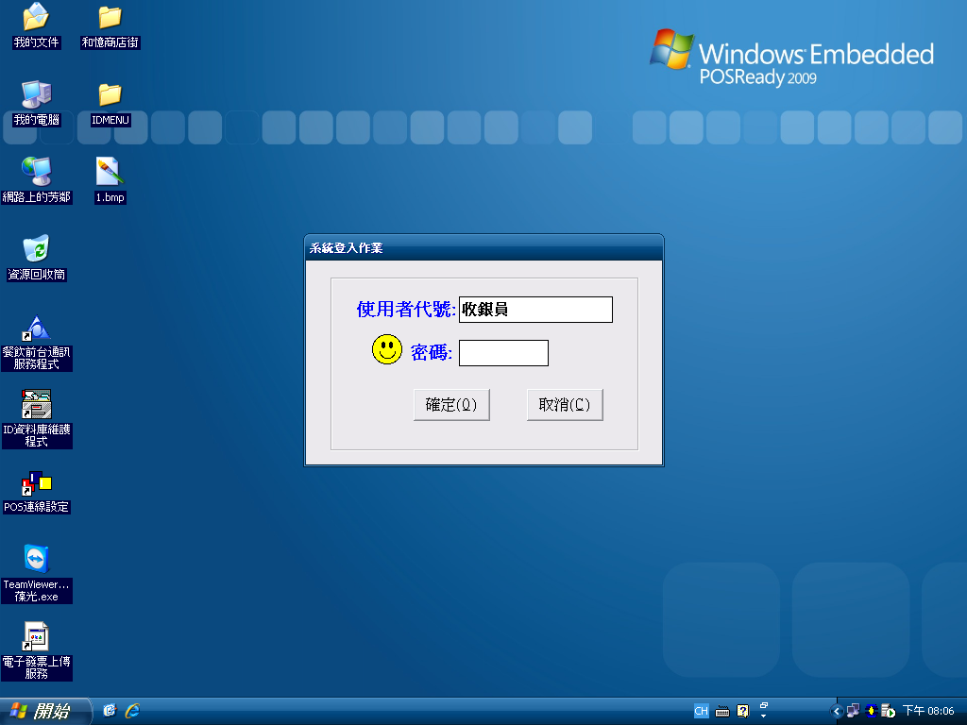
- 點選主畫面左方的 [日常作業] 下, 選擇 [POS收銀作業]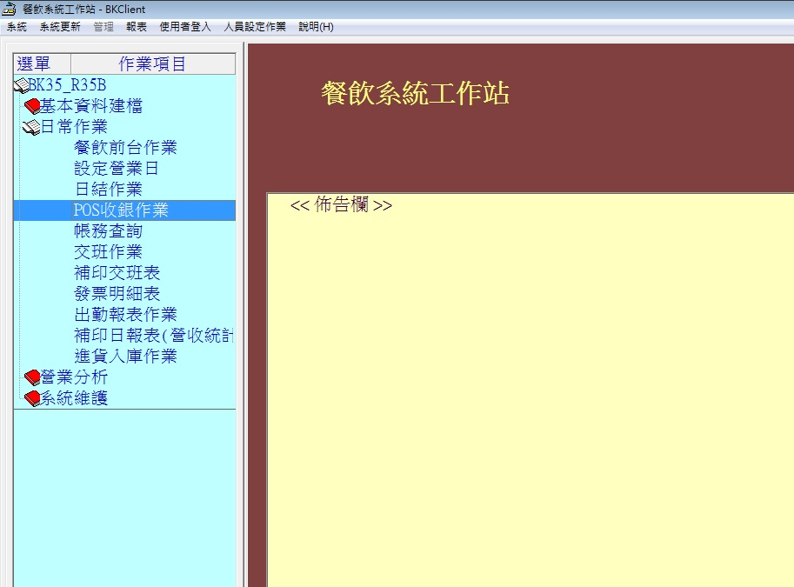
- 進入收銀作業後
[1].選擇客人點的飲品名稱 [2].選擇口味備註
[3].確認點單內容,如內容有誤可於下方-1 ,+1,數量按鍵作修正
[4]確認內容無誤後按結帳收款
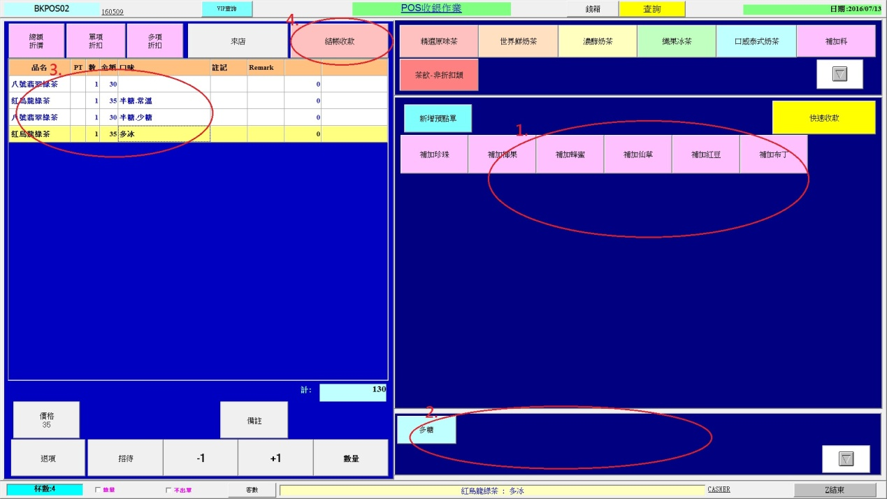

- 外送+桌號功能:
桌號選擇[外送+]時會自動跳出客戶資料建檔畫面,此時電話號碼欄位會自動讀取來電號碼,如果是已建檔客戶會自動帶出客戶資料,新客戶第一次來電則需輸入基本資料後按[確認]系統會自動存檔.
外送+桌號收款時會印出外送單上面會有客戶基本資料方便外送人員作業
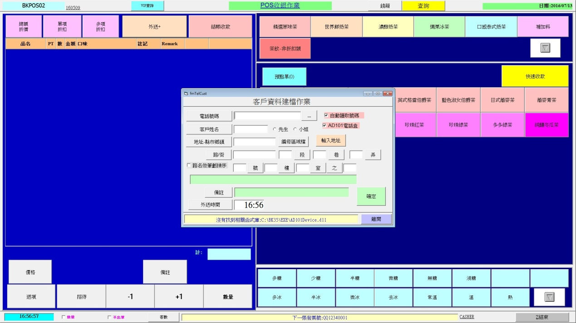

- 預點功能:如有客人預訂飲品可在點餐畫面輸入內容後>按[1]新增預點單系統會跳出選擇日期視窗,在選擇預點日期後會出現存檔完成.
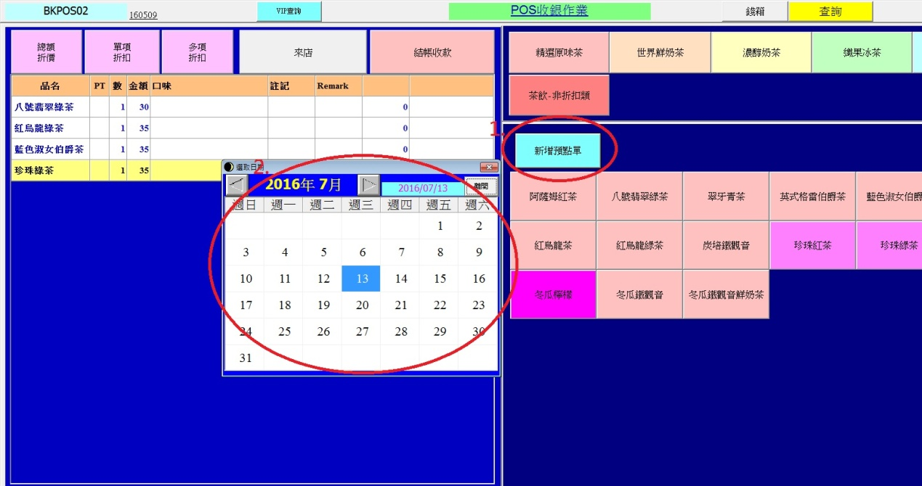

每日進入POS收銀作業會顯示當日有幾筆[1]預點單
[2]選取預點單後會帶出先前預點內容
[3]如需刪除或修改日期可先打勾選項後再點[預點1號]
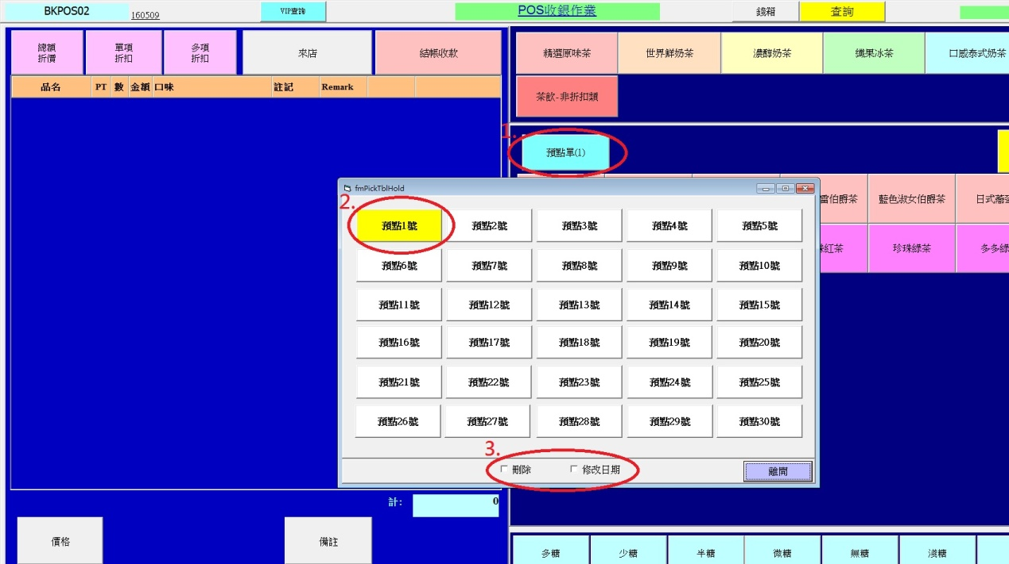

- 如需作廢帳單,發票,補印發票,補印電子發票明細
在POS收銀作業右上角點擊[查詢]後進入發票資料頁面
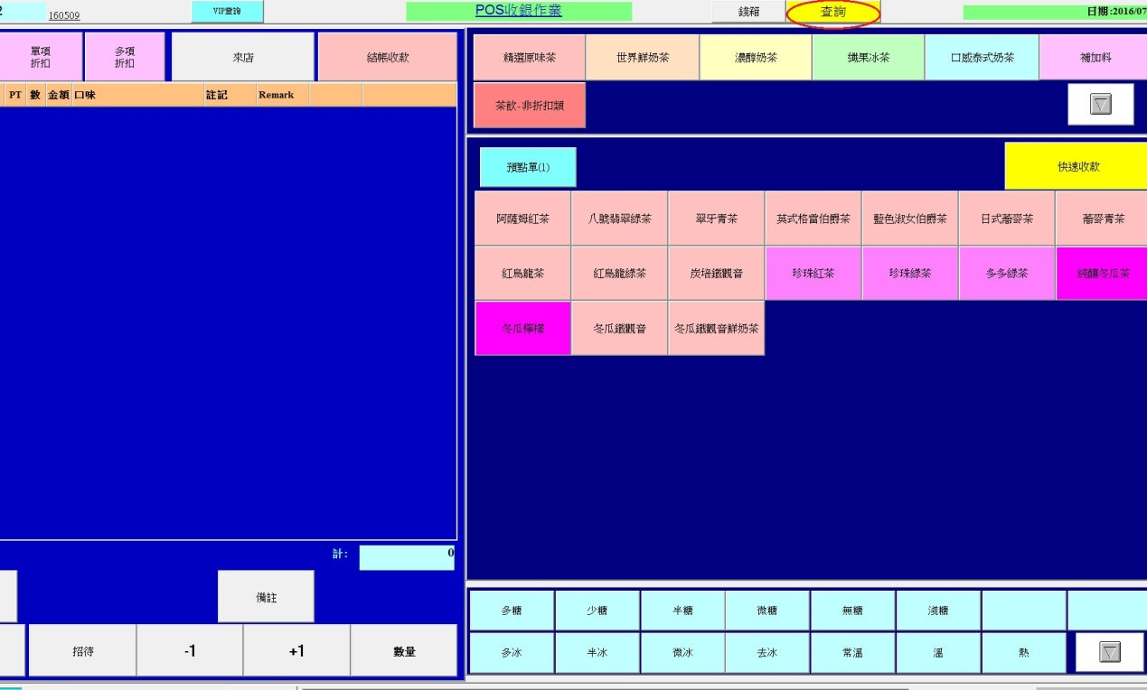
[1]發票作廢取消(帳單點單也作廢):整筆帳單內容&發票作廢
[2]作廢重開:已結帳開出發票,但點餐內容有誤需修改時可用.
[3]補印發票:電子發票正本破損or字模糊.客人要求重印時,可補印副本給客人.但兌獎時需連同正本一起才能兌獎.如發票正本遺失則無法兌獎.
[4]補印電子發票明細:補印發票明細單
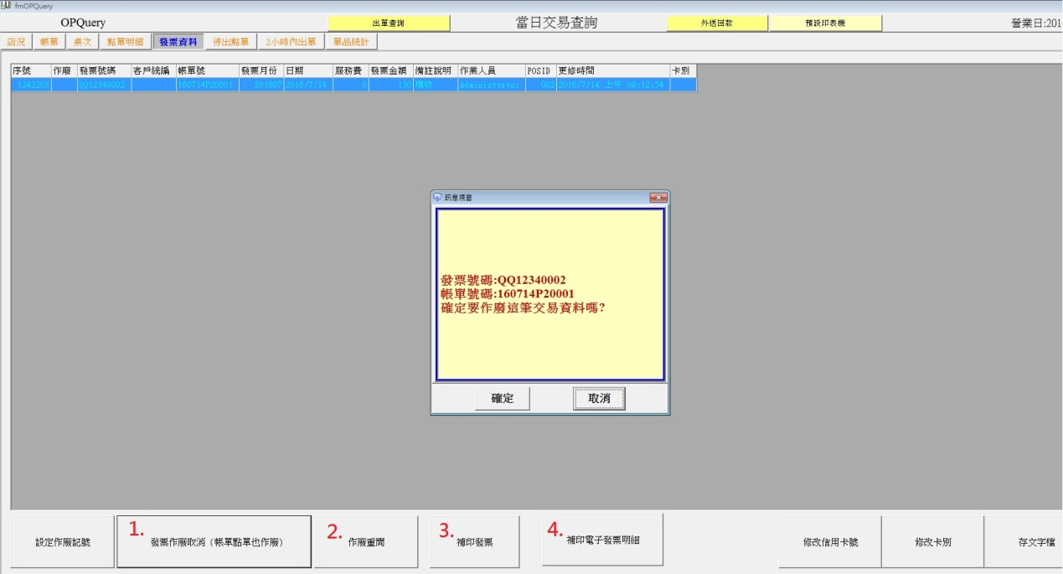

- 當日交班作業:在日常作業選單按[1]交班作業>選取[2]班別>[3]按下確定鍵
後畫面會跳出交班表.
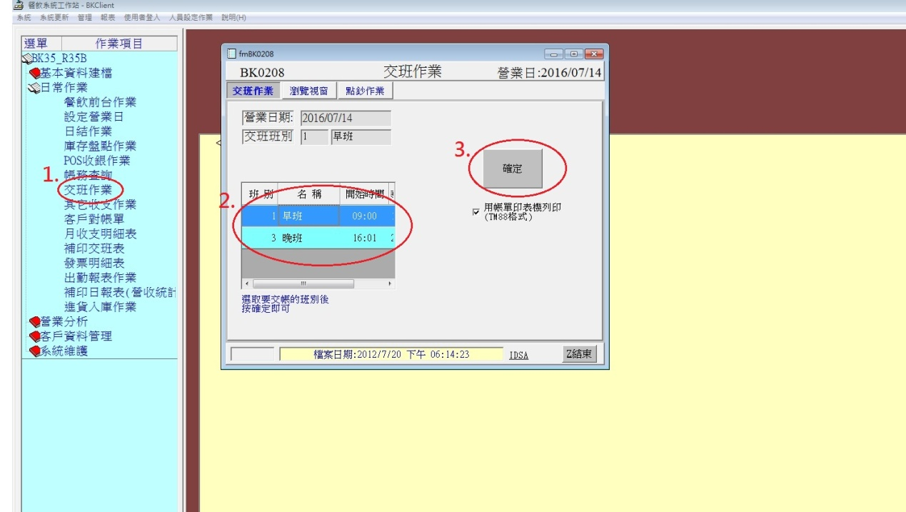
交班表畫面按下[P列印]>離開.即完成交班動作.
如交班後忘記列印報表也可在[日常作業]選單中選擇[補印交班表]來補印
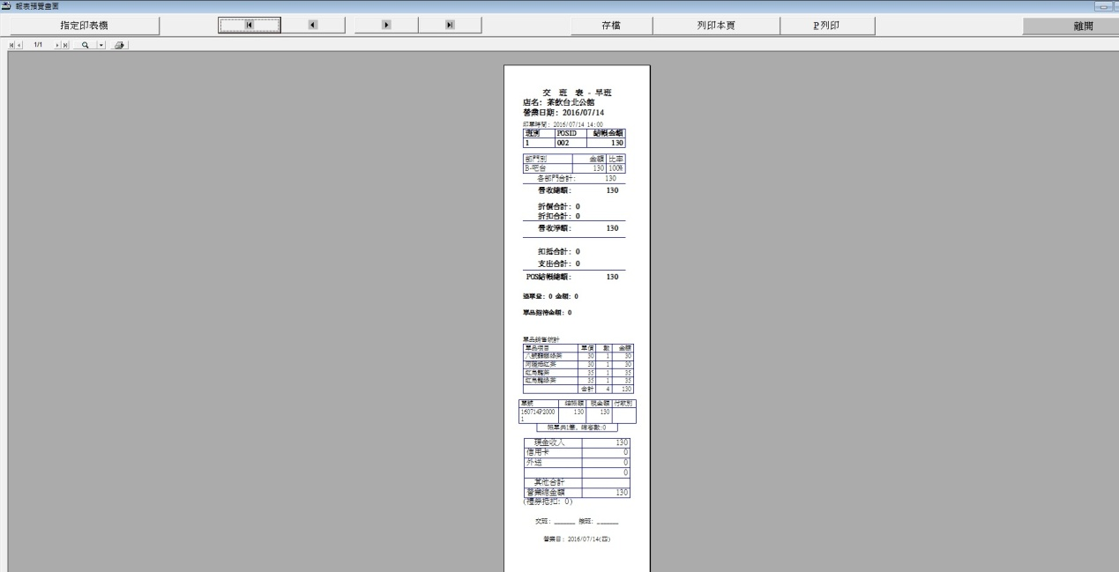

- 日結作業:於日常作業選單中按[1.]日結作業確認營業日期無誤後
按下[2.]確定後會跳出當日營業日報表
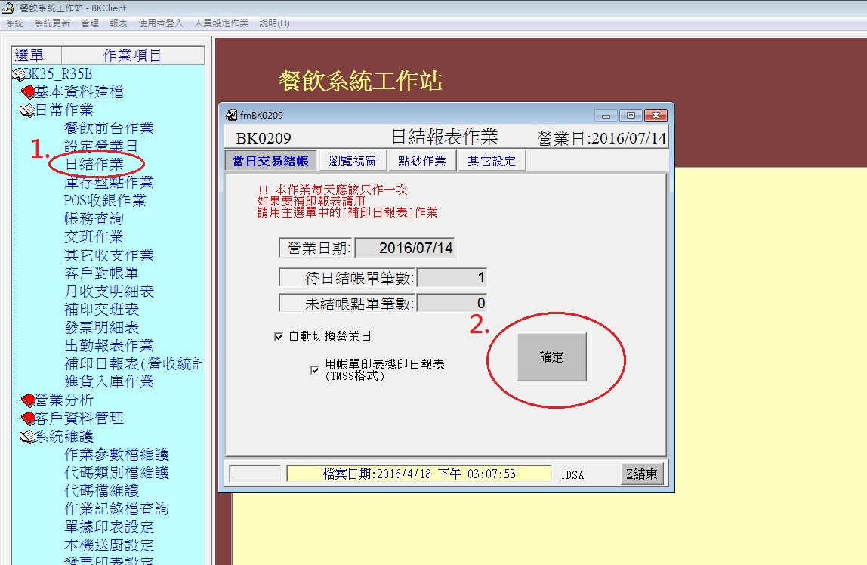

按下[P.列印後]再按離開.系統會自動切換營業日
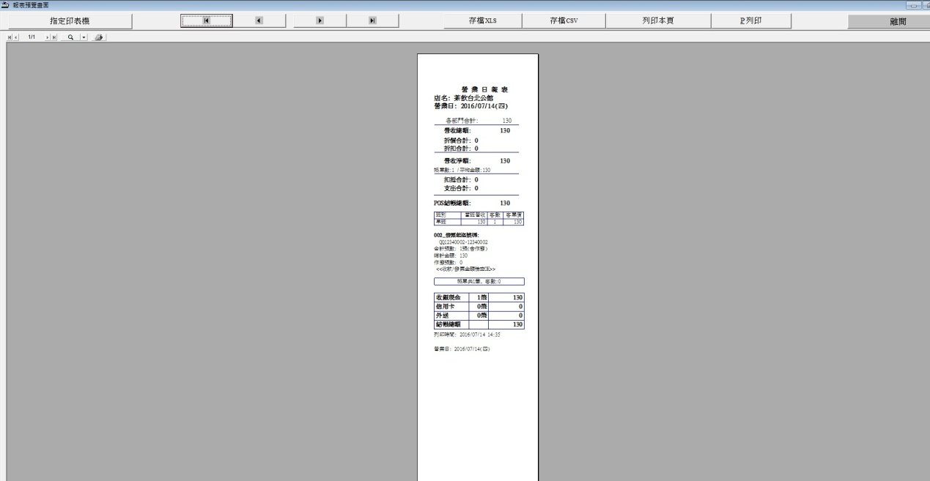

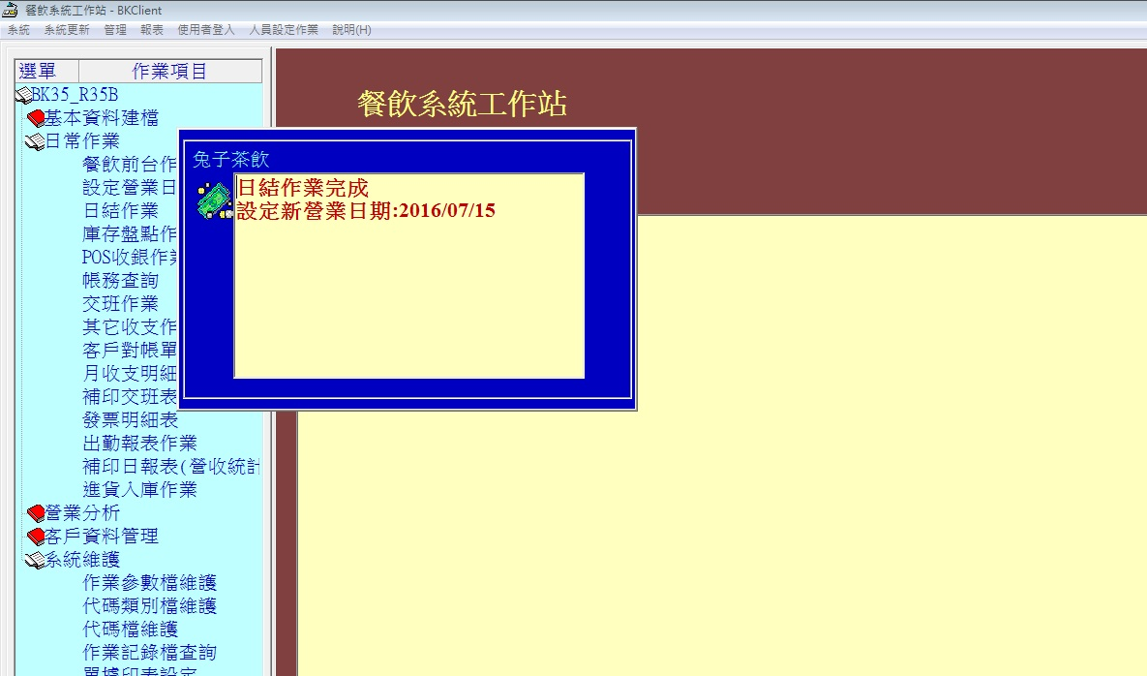
日結作業完成後畫面會跳出分店資料傳送作業
此時按下[1]傳送/接送後[2]作業狀態會顯示上傳OK. 即可關機
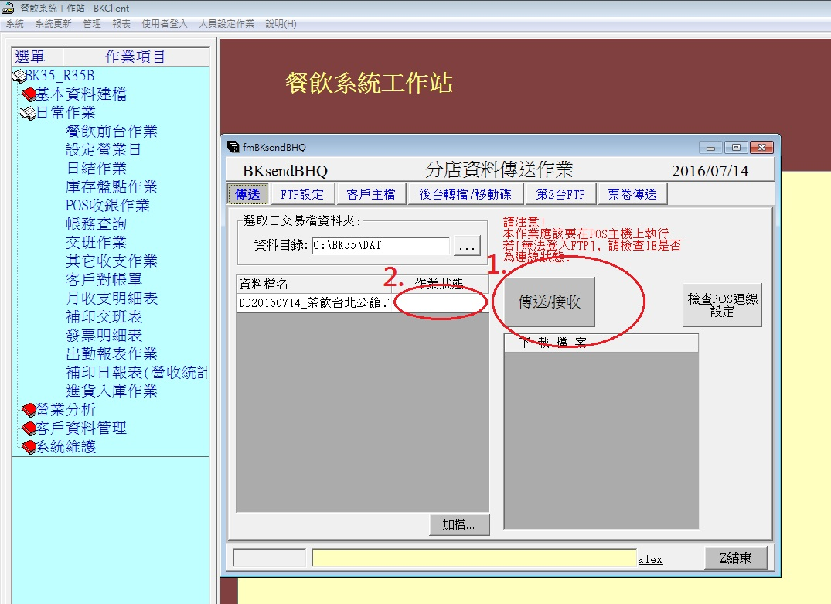

- 出勤打卡功能:進入POS收銀畫面點選右上角
[1.出勤]按鈕後會跳出刷卡作業視窗接下來
[2.選擇上班OR下班]時段
[3按刷卡按鈕]畫面會跳出小鍵盤>打卡人員輸入自己的密碼即完成打卡.
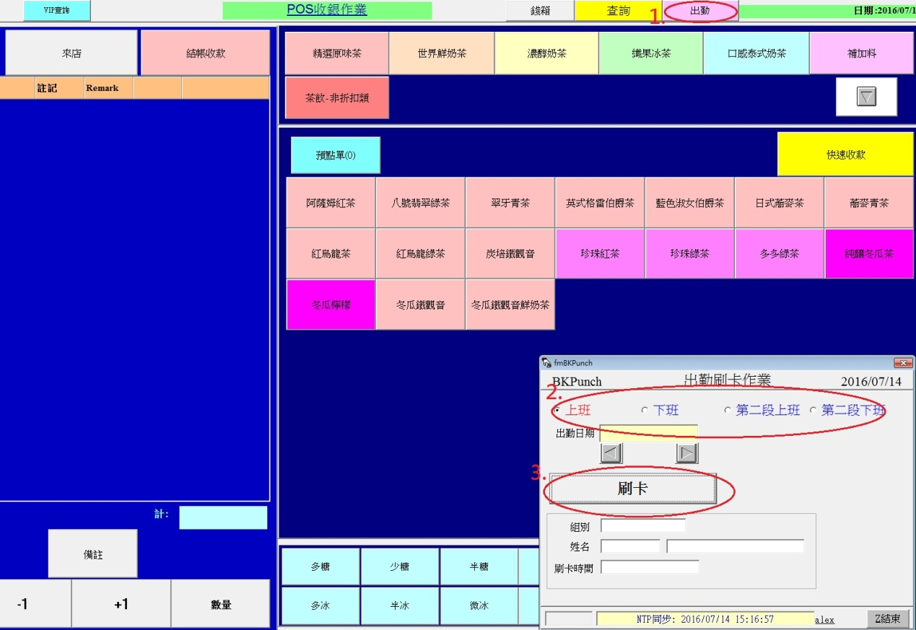

其他技術支援可於營業時間內, 每日上午九點至晚上十一點
撥打客服0800-666-811 免付費電話.

